Autor*innen des Beitrags

WandererCreative on Pixabay  WandererCreative on Pixabay | Vorname Nachname Autor*in 1  Studiengang (B.A./M.A.)  Email
Vorname Nachname Autor*in 2
Gerne können Sie die Daten für das Profil separat als Email-Anhang bei Einreichung Ihres Beitrags mitschicken. Die Einreichung und Darstellung eines Personenbildes ist optional. Wird ein Bild mit eingesendet, gehen die Herausgeber*innen davon aus, dass dieses entsprechend dargestellt und veröffentlicht werden darf (siehe Zustimmung zur Veröffentlichung)

Titel des Beitrags in Arial 16pt
Name & Nachname der Autor*innen in Arial 12pt fett, in entsprechender Reihenfolge
Forschungsbereich in Arial 10pt
Abstract in Arial 11pt kursiv
Schlagwörter: in Arial 11pt kursiv

Ggfs. Abkürzungsverzeichnis (ab drei Abkürzungen) Text in Arial 14pt
DHBW Duale Hochschule Baden-Württemberg
APA American Psychological Association
Ggfs. Abbildungsverzeichnis (ab drei Abbildungen)
Abb. 1 Bezeichnung der Abbildung (Text in Arial 11 pt) 3
Ggfs. Tabellenverzeichnis (ab drei Tabellen)
Tab. 1 Bezeichnung der Tabelle (Text in Arial 11 pt) 2

1 Einführung in Arial 14pt
Text in Arial 11pt, Blocksatz
Die Einleitung dient einer ersten Einführung in das Thema, das den Fokus der Arbeit darstellt. Sie soll dazu dienen, die Leser*innen in das Thema einzuführen, einen ersten Überblick zu verschaffen über erste Konstrukte, bereits vorhandene Literatur und Forschungsstand. In längeren wissenschaftlichen Arbeiten ist der Forschungsstand ein eigenständiges Kapitel.
1.1 Zwischenüberschrift in Arial 12pt fett
Text in Arial 11pt, Blocksatz
1.2 Zwischenüberschrift in Arial 12pt fett
Text in Arial 11pt, Blocksatz

2 Methode
Das Kapitel „Methode“ dient der Erläuterung und Begründung des methodischen Vorgehens, das für die Erhebung der relevanten Forschungsdaten genutzt wird. Das sogenannte Forschungsdesign steht somit im Fokus dieses Kapitels. Ergebnisse der Erhebung werden noch nicht behandelt.

3 Zentrale Erkenntnisse
In diesem Kapitel werden nun die Ergebnisse der Forschung präsentiert. Dies ist meist eher deskriptiv zu verstehen ohne eine Wertung der Ergebnisse vorzunehmen.
Tabellen sind den Seitenrändern anzupassen und dürfen nicht darüber hinausragen. Jede Tabelle hat eine Beschriftung mit Nummer der Tabelle, Beschreibung und Quelle zu tragen. Nummerierung und Beschriftung stehen oberhalb der Tabelle, die Quelle bzw. der Hinweis auf die eigene Darstellung unterhalb. Die Quelle ist – wie auch bei Quellenangaben im Fließtext – im Zitierstil APA 7th Ed. darzustellen und im Literaturverzeichnis aufzuführen.
Bei sehr großen Tabellen kann durch Seitenumbrüche eine Seite im Querformat für die Tabelle eingefügt werden. Sobald der Fließtext wieder startet, ist mit einem Seitenumbruch wieder in ein Längsformat zu wechseln. Generell gilt, Fließtext steht im Längsformat.
Tabelle 1 (Nummerierung der Tabelle in Arial 10 pt fett)
Titel der Tabelle (Arial 10pt kursiv)
Spalte 1:  Text in Arial 10 pt fett | Spalte 2 | Spalte 3

Inhalt der Tabelle:
Text in Arial pt. 10
Anmerkung. Bednall & Sanders, 2017, S. 803. (Quelle der Tabelle in Arial 10pt. Vorangestellt wird das Wort „Anmerkung.“ in Arial 10pt kursiv)
Zum anschließenden Satz wird nach den Anmerkungen für eine Tabelle oder eine Abbildung ein Absatz gesetzt.

4 Diskussion
Im Kapitel „Diskussion“ werden nun die zuvor vorgestellten Ergebnisse der Forschung interpretiert und näher betrachtet. Dies bedeutet auch, sie in das zuvor gebildete Bild der bereits vorhandenen Forschung, Konstrukte und Modelle einzubetten oder gegenüberzustellen.
Bilder, Grafiken und Abbildungen sind in schwarz-weiß zu halten und mit einem leichten Rahmen zu versehen. Sie stehen eigenständig und werden nicht mit Text umflossen. Jede Abbildung erhält oberhalb die Nummer der Abbildung und eine eigenständige, aussagekräftige Beschriftung. Die Quelle, aus der die Abbildung gewonnen wurde oder auf der sie beruht, steht unterhalb der Abbildung. Die Quelle ist – wie auch bei Quellenangaben im Fließtext – im Zitierstil APA 7th Ed. darzustellen und im Literaturverzeichnis aufzuführen.
Abbildung 1 (Nummerierung der Abbildung in Arial 10 pt fett)
Titel der Abbildung (Arial 10pt kursiv)
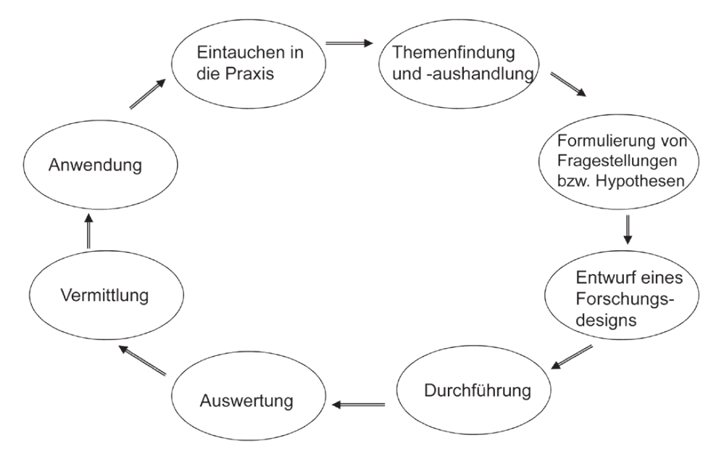
Anmerkung. Eigene Darstellung. (Quelle der Abbildung in Arial 10pt. Vorangestellt wird das Wort „Anmerkung.“ in Arial 10pt kursiv)
Bei der Verwendung von Bildern und Abbildungen ist neben dem Urheberrecht/Lizenzierung ggfs. auch auf Einhalten des Datenschutzes zu achten (insb. bei Fotografien). Bitte achten Sie zudem auf Leserlichkeit und Qualität der Bilder sowie einheitliche Darstellungen über den Text hinweg.

5 Zusammenfassung
Hier werden die zentralen Erkenntnisse der Arbeit zusammengefasst, die sich aus den vorangegangenen Kapiteln entwickelt haben. Die Zusammenfassung beinhaltet neben einem Fazit außerdem auch offen gebliebene oder neu aufgekommene Fragen sowie einen Ausblick für künftige Forschungsfragen im behandelten Feld (Gersdorff, 2021).

I Literaturverzeichnis
Im Literaturverzeichnis sind alle verwendeten Publikationen und Quellen aufzuführen. Zur Darstellung von Quellen nach APA 7th Ed. finden sich grundlegende Informationen im Autor*innenleitfaden.
Die Nummerierung der Seitenzahlen wird in arabischen Ziffern fortgesetzt.

Gersdorff, A. M. v. (2021). Wissenschaftliches Paper schreiben – so geht´s. https://gwriters.de/blog/wissenschaftliches-paper-schreiben
Carl von Ossietzky Universität Oldenburg (o.J.). forsch! Studentisches Online-Journal der Universität Oldenburg. https://ojs.uni-oldenburg.de/journals/ojs1/ojs/index.php/forsch/index
Sollten Tabellen, Abbildungen und Grafiken Dritter im Text verwendet worden sein, sind diese auch im Literaturverzeichnis vollständig anzugeben:
Wildt, J. (2009). Forschendes Lernen: Lernen im „Format“ der Forschung. In journal hochschuldidaktik, 20 (2), 4-7.

II Anhang (+ Anhangverzeichnis vor Literatur)
In den Anhang der Arbeit gehören alle wichtigen Unterlagen der Forschung, die im Text nicht in ganzer Fülle aufgeführt werden konnten, z.B. die Excel-Tabelle zu Fragebogenergebnissen (anonymisiert!) oder anonymisierte Transkriptionen eines Interviews. Das ECC behält sich dabei vor, den Anhang ggfs. auf wesentliche Elemente für die Veröffentlichung zu kürzen.

Zusätzliche Dokumente und Hinweise
Hinweis zum Deckblatt
Zu jeder wissenschaftlichen Arbeit gehört ein Deckblatt. Denken Sie daran, dieses auch bei Abgabe dieser Arbeit abzugeben. Für die Veröffentlichung ist dieses allerdings nicht relevant und verbleibt somit bei Ihrem*Ihrer Dozent*in. Entsprechende Deckblätter finden Sie auf Moodle.
Eigenständigkeitserklärung (siehe Vorlage des jeweiligen Standortes bzw. des CAS)
Zustimmung zur Veröffentlichung und Verarbeitung personenbezogener Daten (siehe Vorlage). Dieses muss zur Veröffentlichung ebenfalls bei den Herausgebenden der Schriftenreihe eingereicht werden.

Bitte beachten Sie weitere formale Angaben (z.B. Seitenanzahl), die durch Ihre*n Dozent*in in der jeweiligen Veranstaltung vorgegeben sind.

Achten Sie zudem auf die Zitation nach APA 7th Edition (siehe auch Autor*innenleitfaden). Entkoppeln Sie vor dem Einreichen Ihres Textes bei ECC3 das Zitationsprogramm vom Dokument. Reichen Sie Ihren Text dann in als docx. Dokument ein (ecc3@cas.dhbw.de).

Text in Calibri (Textkörper) pt. 10. Fußzeilen dienen vorrangig der näheren Erläuterung eines Punktes aus dem Text.

